Белорусский государственный технологический университет
Факультет информационных технологий
Кафедра программной инженерии

Лабораторная работа №3
По дисциплине «Операционные системы»
На тему «Управление процессами»

Выполнил:
Студент 3 курса 9 группы
Хаткевич Константин Владимирович
Преподаватель: Преп.-стаж. Заянковский Д. И.
Содержание
Введение 3
1. Задачи для Windows 4
1.1 Приложение Lab-03x 4
1.2 Приложение Lab-03a 6
1.3 Приложение Lab-03b 8
1.4 Приложение Lab-03с 9
1.5 Приложение Lab-03d-client и Lab-03d-server 11
2. Задачи для Linux 13
2.1 Приложение Lab-03x 13
2.2 Приложение Lab-03a 14
2.3 Приложение Lab-03d-client и Lab-03d-server 16
Вывод 18
Приложение А 19
Приложение Б 20
Приложение В 21
Приложение Г 22
Приложение Д 23
Приложение Е 24
Приложение Ж 27
Приложение З 28
Приложение И 29
Приложение К 30

Введение
Целью данной лабораторной работы является изучение принципов создания и управления процессами в операционных системах Windows и Linux, а также освоение способов передачи данных и взаимодействия между процессами.
В ходе выполнения работы необходимо изучить понятие процесса и его жизненный цикл, освоить методы создания новых процессов с использованием системных вызовов и функций API, научиться передавать аргументы и данные при запуске, а также реализовать обмен информацией между процессами через каналы, аргументы командной строки и переменные окружения. Особое внимание уделяется передаче параметров через различные комбинации параметров функции CreateProcess в Windows и через fork/exec в Linux, контролю за завершением дочерних процессов, а также использованию средств анализа состояния процессов — Process Explorer, Диспетчер задач, утилита ps и файловая система /proc.
Для выполнения работы используются операционные системы Windows 11 и Linux (Ubuntu, WSL2), компиляторы MSVC (Visual Studio) и GCC, а также средства отладки и анализа процессов: Task Manager, Process Explorer, ps, cmd, файловая система /proc. Программирование осуществляется на языке C++.

1. Задачи для Windows

1.1 Приложение Lab-03x
Программа выполняет простейший цикл с заданным количеством итераций, при чём каждая итерация выполняется с задержкой 500 мс. Программа выводит PID процесса на каждой итерации и перед стартом выводит количество итераций. Количество итераций передаётся в программу через аргумент командной строки; если аргумент не задан, значение пытается быть получено через переменную окружения ITER_NUM. Если не задано ни то, ни другое, приложение аварийно завершает работу через ExitProcess с кодом 0xC0000005.
Результат выполнения Lab-03x.exe с аргументом командной строки 5 представлен на рисунке 1.1.
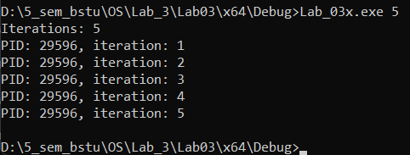
Рисунок 1.1 – Результат выполнения Lab-03x.exe (5 итераций)
Информация о запущенном процессе в Process Explorer показана на рисунке 1.2, а параметры его запуска (вкладка Image File) — на рисунке 1.3.
Рисунок 1.2 – Информация о процессе Lab-03x.exe в Process Explorer
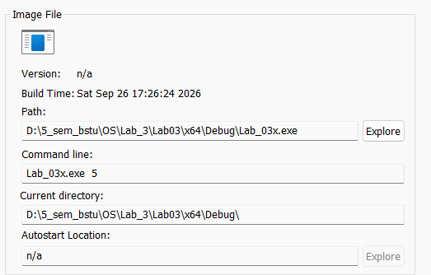
Рисунок 1.3 – Просмотр параметров запуска процесса (Image File) в Process Explorer
При запуске без аргумента командной строки и без установленной переменной окружения ITER_NUM процесс сразу аварийно завершается вызовом ExitProcess(0xC0000005). Поскольку это аварийное завершение, а не штатный return, в консоли не выводится никакого сообщения — проверить результат можно только по коду возврата процесса, который отображается командой echo %errorlevel%.
Код возврата процесса при аварийном завершении представлен на рисунке 1.4.
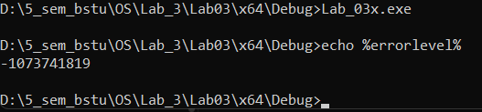
Рисунок 1.4 – Код возврата процесса при аварийном завершении (echo %errorlevel%)
Далее для пользователя была установлена глобальная переменная окружения ITER_NUM со значением 4.
Установка переменной окружения ITER_NUM в системных настройках показана на рисунке 1.5.
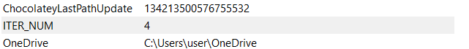
Рисунок 1.5 – Переменная окружения ITER_NUM в системных настройках
После установки переменной окружения запуск Lab-03x.exe без аргумента даёт 4 итерации (значение берётся из ITER_NUM), а запуск с явным аргументом 3 даёт 3 итерации — аргумент командной строки имеет приоритет над переменной окружения.
Результат обоих запусков представлен на рисунке 1.6.
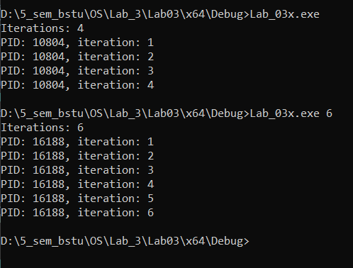
Рисунок 1.6 – Результат выполнения Lab-03x.exe с переменной окружения и с аргументом командной строки
Листинг кода представлен в приложении А.

1.2 Приложение Lab-03a
Программа создаёт три дочерних процесса с помощью CreateProcess. Все три процесса создаются для программы Lab-03x, при этом для передачи имени исполняемого файла и параметра количества итераций используются разные комбинации первого и второго параметров функции CreateProcess: только первый параметр (с числом итераций внутри него же), только второй параметр, и комбинация «путь в первом, число итераций во втором». Родительский процесс дожидается завершения всех дочерних процессов, прежде чем завершиться самому.
Дерево процессов, полученное в Process Explorer, показано на рисунке 1.7.
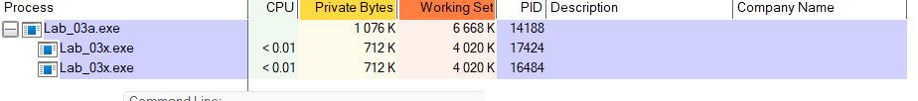
Рисунок 1.7 – Дерево процессов Lab-03a.exe в Process Explorer
Вывод консоли приведён на рисунках 1.8 и 1.9.
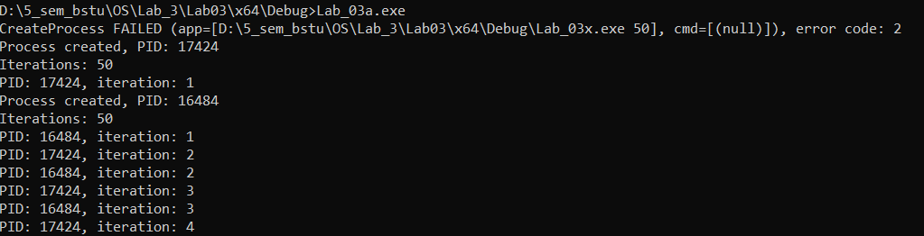
Рисунок 1.8 – Результат выполнения Lab-03a.exe (начало вывода)
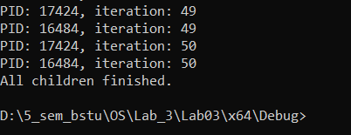
Рисунок 1.9 – Результат выполнения Lab-03a.exe (завершение)
В результате выполнения программы создаются только два процесса из трёх. Первый вызов CreateProcess завершается с ошибкой ERROR_FILE_NOT_FOUND (код 2), так как параметр lpApplicationName обязан содержать только путь к исполняемому файлу без каких-либо аргументов — Windows ищет файл с именем «Lab-03x.exe 50» целиком (включая пробел и число) и, разумеется, не находит его. Второй вызов, где строка передаётся через lpCommandLine, выполняется успешно и запускает процесс с 50 итерациями. Третий вызов, где путь передан в первом параметре, а количество итераций — во втором, также выполняется успешно. Таким образом, ответ на вопрос «все ли процессы созданы успешно» — нет: первый процесс не создаётся из-за некорректного использования lpApplicationName.
Проверка наличия дескрипторов дочерних процессов у родительского процесса выполнялась через нижнюю панель Process Explorer (View → Show Lower Pane → Handles), отфильтрованную по слову «Process».
Дескрипторы обоих дочерних процессов Lab-03x.exe у родителя Lab-03a.exe показаны на рисунке 1.10.
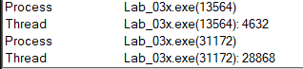
Рисунок 1.10 – Дескрипторы дочерних процессов у родительского процесса Lab-03a.exe (Handles)
Листинг кода представлен в приложении Б.

1.3 Приложение Lab-03b
Программа идентична Lab-03a, но с изменениями: в первом вызове CreateProcess оставлено только имя файла (без количества итераций), а в третьем вызове вместо строки с числом итераций во втором параметре передан NULL, при этом перед вызовом установлена локальная переменная окружения ITER_NUM со значением, отличным от глобальной.
Результат выполнения представлен на рисунках 1.11 и 1.12.
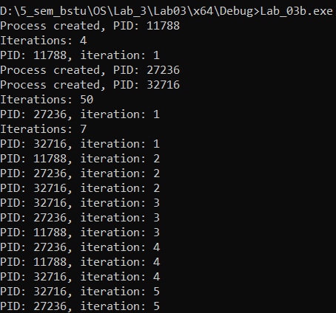
Рисунок 1.11 – Результат выполнения Lab-03b.exe (начало вывода)
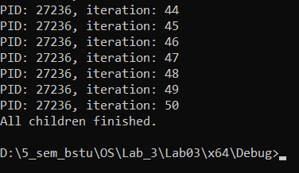
Рисунок 1.12 – Результат выполнения Lab-03b.exe (завершение)
На этот раз все три процесса создаются успешно. Первый процесс получает чистый путь к файлу без аргументов и без явного окружения — так как CreateProcess с lpEnvironment = NULL наследует окружение родителя, в котором уже установлена глобальная переменная ITER_NUM = 4, поэтому первый процесс выполняет 4 итерации. Второй процесс не изменялся и, как и в Lab-03a, выполняет 50 итераций. Третий процесс получает NULL во втором параметре, но перед его созданием родитель устанавливает локальную переменную ITER_NUM = 7 — именно это значение и наследует третий дочерний процесс, выполняя 7 итераций. Таким образом различие в количестве итераций объясняется тем, откуда каждый процесс получил значение ITER_NUM: унаследованная глобальная переменная, отсутствие необходимости в ней вовсе (аргумент задан явно) и локально установленная перед созданием процесса переменная.
Листинг кода представлен в приложении В.

1.4 Приложение Lab-03с
Программа выводит список запущенных в системе процессов с использованием Tool Help Library. Для каждого процесса выводится его имя, идентификатор (PID) и идентификатор родительского процесса (PPID).
Список процессов приведён на рисунках 1.13 и 1.14.
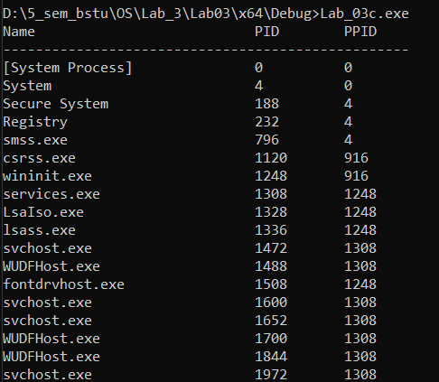
Рисунок 1.13 – Список запущенных процессов (Name, PID, PPID), часть 1
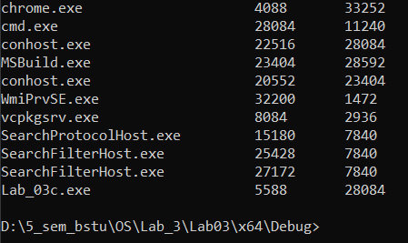
Рисунок 1.14 – Список запущенных процессов (Name, PID, PPID), часть 2
Программа выводит полный список процессов, запущенных в системе на момент снятия снимка, включая системные процессы. Для каждого процесса отображается его имя, PID и PPID, что позволяет восстановить иерархию процессов — например, видно, что процесс cmd.exe является родителем запускаемого из него Lab-03c.exe.
Листинг кода представлен в приложении Г.

1.5 Приложение Lab-03d-client и Lab-03d-server
Приложение Lab-03d-client получает число M и границы диапазона L, R через аргументы командной строки, перебирает все числа диапазона, отбирает взаимно простые с M (НОД = 1), и отправляет найденные числа родительскому процессу через анонимный канал, унаследованный в качестве стандартного вывода.
Приложение Lab-03d-server принимает количество процессов K, число M и границы диапазона L, R. Диапазон делится на K равных частей (остаток добавляется к последней части). Для каждого дочернего процесса создаётся отдельный анонимный канал; дескриптор записи передаётся дочернему процессу через STARTUPINFO.hStdOutput. После запуска всех дочерних процессов родитель закрывает свои копии дескрипторов записи, считывает результаты из каждого канала, дожидается завершения всех процессов и выводит итоговый список найденных чисел и время выполнения.
Результат выполнения Lab-03d-server.exe показан на рисунке 1.15.
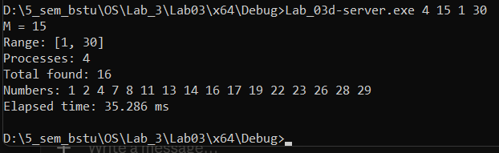
Рисунок 1.15 – Результат выполнения Lab-03d-server.exe (M=15, диапазон [1,30], K=4)
Дерево процессов сервера и четырёх дочерних клиентов в Process Explorer показано на рисунке 1.16.
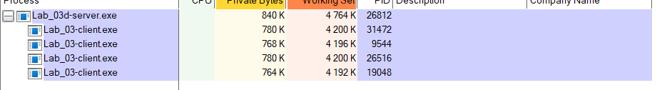
Рисунок 1.16 – Дерево процессов Lab-03d-server.exe и четырёх дочерних Lab-03d-client.exe в Process Explorer
Дескриптор анонимного канала во время выполнения программы представлен на рисунке 1.17.
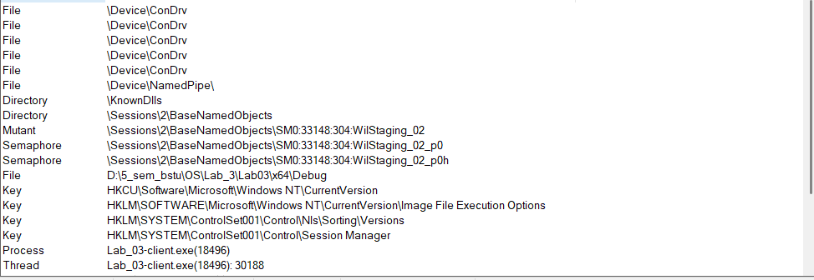
Рисунок 1.17 – Дескриптор анонимного канала во время выполнения Lab-03d-server.exe (вкладка Handles)
Программа Lab-03d-server запускает K дочерних процессов, каждый из которых обрабатывает свой поддиапазон, и через отдельные анонимные каналы собирает результаты работы всех клиентов, после чего выводит общее количество найденных чисел, сами числа и время выполнения. В Process Explorer дескриптор анонимного канала отображается с типом File (путь вида \Device\NamedPipe\), поскольку в ядре Windows анонимные каналы реализованы поверх файловой системы именованных каналов (Named Pipe File System) — с точки зрения системы это обычный файловый объект особого типа, просто без явного имени, поэтому Process Explorer показывает его как File, а не как отдельный тип «Pipe».
Листинг клиента представлен в приложении Д, листинг сервера — в приложении Е.

2. Задачи для Linux

2.1 Приложение Lab-03x
Программа является полным аналогом приложения из заданий для Windows: выполняет цикл с заданным количеством итераций и задержкой 500 мс, выводит PID процесса на каждой итерации; количество итераций берётся из аргумента командной строки либо из переменной окружения ITER_NUM, при отсутствии обоих источников процесс завершается с ненулевым кодом возврата.
Процесс lab03x в выводе команды ps aux показан на рисунке 2.1.
Рисунок 2.1 – Процесс lab03x в выводе ps aux
Результат выполнения ./lab03x 5 представлен на рисунке 2.2.
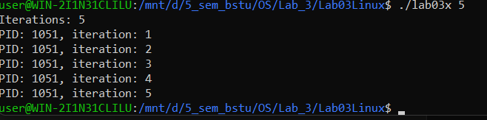
Рисунок 2.2 – Результат выполнения ./lab03x 5
При запуске без аргумента и без переменной ITER_NUM процесс завершается вызовом _exit(1) — код возврата 1 подтверждён командой echo $?.
Код возврата процесса при аварийном завершении показан на рисунке 2.3.
Рисунок 2.3 – Код возврата процесса при аварийном завершении (echo $?)
После установки переменной окружения export ITER_NUM=4 запуск без аргумента даёт 4 итерации, а запуск с явным аргументом 3 — 3 итерации, что подтверждает приоритет аргумента командной строки над переменной окружения.
Результат обоих запусков представлен на рисунке 2.4.
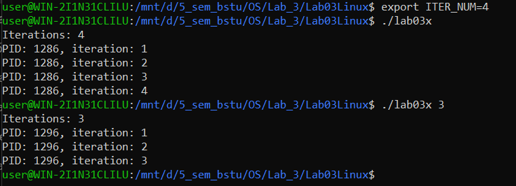
Рисунок 2.4 – Результат выполнения ./lab03x с переменной окружения и с явным аргументом
Листинг кода представлен в приложении Ж.

2.2 Приложение Lab-03a
Программа создаёт два дочерних процесса и загружает в них исполняемый файл lab03x. Первому дочернему процессу количество итераций передаётся как аргумент командной строки, второму — через переменную окружения ITER_NUM, устанавливаемую в родительском процессе непосредственно перед вторым fork(). Родительский процесс дожидается завершения обоих дочерних процессов, выполняющихся параллельно.
Родительский и дочерние процессы в выводе ps aux показаны на рисунке 2.5.
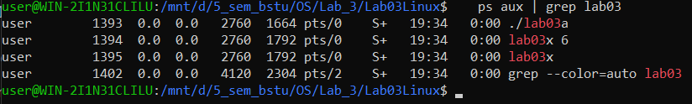
Рисунок 2.5 – Родительский и дочерние процессы в выводе ps aux (PPID совпадает с PID родителя)
Результат выполнения ./lab03a представлен на рисунке 2.6.
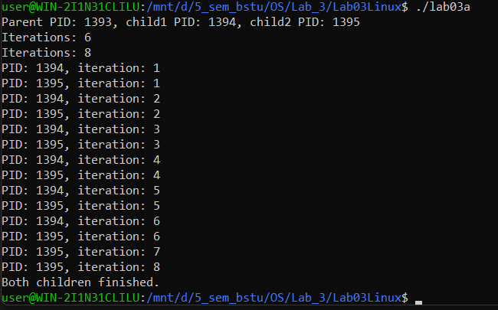
Рисунок 2.6 – Результат выполнения ./lab03a (6 и 8 итераций, выполняются параллельно)
Сведения о дочернем процессе через файловую систему /proc/<PID>/status представлены на рисунке 2.7.
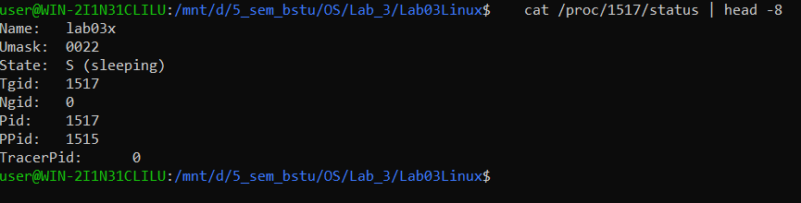
Рисунок 2.7 – Информация о дочернем процессе через файловую систему /proc/<PID>/status
Оба дочерних процесса создаются успешно — в отличие от Windows-варианта, здесь нет ограничения на комбинацию параметров, так как оба способа передачи (argv и переменная окружения) являются штатными механизмами связки fork+exec. Значение PPid в /proc/<PID>/status совпадает с PID родительского процесса, что подтверждает корректность иерархии процессов.
Листинг кода представлен в приложении З.

2.3 Приложение Lab-03d-client и Lab-03d-server
Lab-03d-client получает число M и границы диапазона L, R через аргументы командной строки, ищет числа, взаимно простые с M, и передаёт результат родительскому процессу через файловый дескриптор 1 (stdout), который сервер подменяет на запись в pipe с помощью dup2.
Lab-03d-server принимает количество процессов K, число M и границы диапазона L, R, делит диапазон на K частей (остаток добавляется к последней части), для каждого дочернего процесса создаёт отдельный pipe() и с помощью dup2 подменяет stdout дочернего процесса на запись в канал. После запуска всех детей сервер считывает результаты, дожидается завершения всех процессов и выводит итоговый список чисел и время выполнения.
Дерево процессов (ps -ef) и файловые дескрипторы анонимных каналов (ls -l /proc/<PID>/fd) показаны на рисунке 2.8.
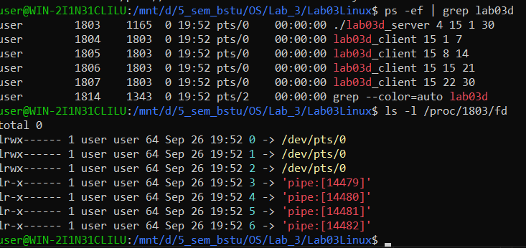
Рисунок 2.8 – Дерево процессов (ps -ef) и файловые дескрипторы анонимных каналов (ls -l /proc/<PID>/fd)
Результат выполнения lab03d_server представлен на рисунке 2.9.
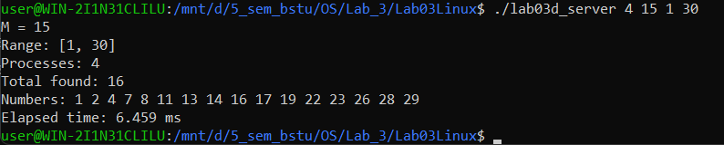
Рисунок 2.9 – Результат выполнения lab03d_server (M=15, диапазон [1,30], K=4)
Найденные числа и их общее количество полностью совпадают с результатом Windows-версии программы для тех же входных данных (M=15, диапазон [1,30], K=4), что подтверждает корректность реализации обеих версий. Файловые дескрипторы каналов, в отличие от Windows, отображаются командой ls -l /proc/<PID>/fd с явным типом pipe:[inode] — в Linux анонимный канал системно оформлен как отдельная сущность pipe, а не как файл общего назначения.
Листинг клиента представлен в приложении И, листинг сервера — в приложении К.

Вывод
В ходе выполнения лабораторной работы были изучены и реализованы ключевые принципы работы с процессами в операционных системах Windows и Linux. На практике были созданы программы, демонстрирующие запуск дочерних процессов с различными способами передачи параметров — через аргументы командной строки, переменные окружения и разные комбинации параметров функции CreateProcess, — а также реализовано межпроцессное взаимодействие с использованием анонимных каналов и передачи дескрипторов через STARTUPINFO (Windows) и dup2 (Linux).
Отдельное внимание было уделено обработке ошибок создания процессов и корректному ожиданию завершения только реально созданных дочерних процессов, а также анализу состояния процессов и дескрипторов с помощью системных инструментов: Process Explorer, Диспетчер задач, cmd, ps и файловая система /proc. Было установлено, что реализация анонимных каналов различается на уровне ядра: в Windows дескриптор канала отображается как обобщённый тип File (Named Pipe File System), тогда как в Linux он представлен отдельным типом pipe.
Полученные знания и навыки позволяют уверенно работать с многопроцессными приложениями, понимать различия в API создания процессов и организации IPC между Windows и Linux, что закладывает основу для разработки системных и серверных решений в обеих операционных системах.

Приложение А
#include <windows.h>
#include <cstdio>
#include <cstdlib>

int main(int argc, char* argv[]) {
int iterations = -1;

if (argc > 1) {
iterations = atoi(argv[1]);
}
else {
char buf[32];
DWORD len = GetEnvironmentVariableA("ITER_NUM", buf, sizeof(buf));
if (len > 0 && len < sizeof(buf)) {
iterations = atoi(buf);
}
}

if (iterations <= 0) {
ExitProcess(0xC0000005);
}

DWORD pid = GetCurrentProcessId();
printf("Iterations: %d\n", iterations);

for (int i = 0; i < iterations; i++) {
printf("PID: %lu, iteration: %d\n", pid, i + 1);
Sleep(500);
}

return 0;
}
Листинг А – Код приложения Lab-03x.cpp

Приложение Б
#include <windows.h>
#include <cstdio>
#include <cstring>

const char* EXE_PATH = "D:\\5_sem_bstu\\OS\\Lab_3\\Lab03\\x64\\Debug\\Lab_03x.exe";

BOOL runProcess(LPSTR appName, LPSTR cmdLine, PROCESS_INFORMATION* pi) {
STARTUPINFOA si = { sizeof(si) };
ZeroMemory(pi, sizeof(*pi));

BOOL ok = CreateProcessA(appName, cmdLine, NULL, NULL, FALSE, 0, NULL, NULL, &si, pi);
if (!ok) {
printf("CreateProcess FAILED (app=[%s], cmd=[%s]), error code: %lu\n",
appName ? appName : "(null)", cmdLine ? cmdLine : "(null)", GetLastError());
} else {
printf("Process created, PID: %lu\n", pi->dwProcessId);
}
return ok;
}

int main() {
PROCESS_INFORMATION pi1, pi2, pi3;
char buf1[256], buf2[256], buf3[256], cmd3[16];

sprintf(buf1, "%s 50", EXE_PATH);
BOOL ok1 = runProcess(buf1, NULL, &pi1);

sprintf(buf2, "%s 50", EXE_PATH);
BOOL ok2 = runProcess(NULL, buf2, &pi2);

strcpy(buf3, EXE_PATH);
strcpy(cmd3, " 50");
BOOL ok3 = runProcess(buf3, cmd3, &pi3);

HANDLE handles[3];
int count = 0;
if (ok1) handles[count++] = pi1.hProcess;
if (ok2) handles[count++] = pi2.hProcess;
if (ok3) handles[count++] = pi3.hProcess;

if (count > 0) {
WaitForMultipleObjects(count, handles, TRUE, INFINITE);
}
printf("All children finished.\n");

if (ok1) { CloseHandle(pi1.hProcess); CloseHandle(pi1.hThread); }
if (ok2) { CloseHandle(pi2.hProcess); CloseHandle(pi2.hThread); }
if (ok3) { CloseHandle(pi3.hProcess); CloseHandle(pi3.hThread); }
return 0;}
Листинг Б – Код приложения Lab-03a.cpp

Приложение В
#include <windows.h>
#include <cstdio>
#include <cstring>

const char* EXE_PATH = "D:\\5_sem_bstu\\OS\\Lab_3\\Lab03\\x64\\Debug\\Lab_03x.exe";

BOOL runProcess(LPSTR appName, LPSTR cmdLine, PROCESS_INFORMATION* pi) {
STARTUPINFOA si = { sizeof(si) };
ZeroMemory(pi, sizeof(*pi));

BOOL ok = CreateProcessA(appName, cmdLine, NULL, NULL, FALSE, 0, NULL, NULL, &si, pi);
if (!ok) {
printf("CreateProcess FAILED (app=[%s], cmd=[%s]), error code: %lu\n",
appName ? appName : "(null)", cmdLine ? cmdLine : "(null)", GetLastError());
} else {
printf("Process created, PID: %lu\n", pi->dwProcessId);
}
return ok;
}

int main() {
PROCESS_INFORMATION pi1, pi2, pi3;
char buf1[256], buf2[256], buf3[256];

strcpy(buf1, EXE_PATH);
BOOL ok1 = runProcess(buf1, NULL, &pi1);

sprintf(buf2, "%s 50", EXE_PATH);
BOOL ok2 = runProcess(NULL, buf2, &pi2);

strcpy(buf3, EXE_PATH);
SetEnvironmentVariableA("ITER_NUM", "7");
BOOL ok3 = runProcess(buf3, NULL, &pi3);

HANDLE handles[3];
int count = 0;
if (ok1) handles[count++] = pi1.hProcess;
if (ok2) handles[count++] = pi2.hProcess;
if (ok3) handles[count++] = pi3.hProcess;

if (count > 0) {
WaitForMultipleObjects(count, handles, TRUE, INFINITE);
}
printf("All children finished.\n");

if (ok1) { CloseHandle(pi1.hProcess); CloseHandle(pi1.hThread); }
if (ok2) { CloseHandle(pi2.hProcess); CloseHandle(pi2.hThread); }
if (ok3) { CloseHandle(pi3.hProcess); CloseHandle(pi3.hThread); }
return 0;}
Листинг В – Код приложения Lab-03b.cpp

Приложение Г
#include <windows.h>
#include <tlhelp32.h>
#include <cstdio>

int main() {
HANDLE snapshot = CreateToolhelp32Snapshot(TH32CS_SNAPPROCESS, 0);
if (snapshot == INVALID_HANDLE_VALUE) {
printf("CreateToolhelp32Snapshot FAILED, error: %lu\n", GetLastError());
return 1;
}

PROCESSENTRY32 pe;
pe.dwSize = sizeof(PROCESSENTRY32);

if (!Process32First(snapshot, &pe)) {
printf("Process32First FAILED, error: %lu\n", GetLastError());
CloseHandle(snapshot);
return 1;
}

printf("%-30s %-10s %-10s\n", "Name", "PID", "PPID");
printf("--------------------------------------------------\n");

do {
printf("%-30s %-10lu %-10lu\n", pe.szExeFile, pe.th32ProcessID, pe.th32ParentProcessID);
} while (Process32Next(snapshot, &pe));

CloseHandle(snapshot);
return 0;}
Листинг Г – Код приложения Lab-03c.cpp

Приложение Д
#include <windows.h>
#include <cstdio>
#include <cstdlib>
#include <vector>

int gcd(int a, int b) {
while (b != 0) {
int t = b;
b = a % b;
a = t;
}
return a;
}

int main(int argc, char* argv[]) {
if (argc < 4) {
fprintf(stderr, "Usage: Lab-03d-client.exe <M> <L> <R>\n");
return 1;
}

int M = atoi(argv[1]);
int L = atoi(argv[2]);
int R = atoi(argv[3]);

HANDLE hWrite = GetStdHandle(STD_OUTPUT_HANDLE);
if (hWrite == NULL || hWrite == INVALID_HANDLE_VALUE) {
fprintf(stderr, "No valid write handle\n");
return 1;
}

std::vector<int> found;
for (int n = L; n <= R; n++) {
if (gcd(n, M) == 1) {
found.push_back(n);
}
}

DWORD written;
int count = (int)found.size();
WriteFile(hWrite, &count, sizeof(count), &written, NULL);
if (count > 0) {
WriteFile(hWrite, found.data(), count * sizeof(int), &written, NULL);
}

CloseHandle(hWrite);
return 0;
}
Листинг Д – Код приложения Lab-03d-client.cpp

Приложение Е
#include <windows.h>
#include <cstdio>
#include <cstdlib>
#include <cstring>
#include <vector>

const char* CLIENT_PATH = "D:\\5_sem_bstu\\OS\\Lab_3\\Lab03\\x64\\Debug\\Lab_03d-client.exe";

int main(int argc, char* argv[]) {
if (argc < 5) {
fprintf(stderr, "Usage: Lab_03d-server.exe <K> <M> <L> <R>\n");
return 1;
}

int K = atoi(argv[1]);
int M = atoi(argv[2]);
int L = atoi(argv[3]);
int R = atoi(argv[4]);

if (K <= 0 || M <= 0 || L < 1 || R < L) {
fprintf(stderr, "Invalid arguments\n");
return 1;
}

LARGE_INTEGER freq, t0, t1;
QueryPerformanceFrequency(&freq);
QueryPerformanceCounter(&t0);

int total = R - L + 1;
int chunk = total / K;
int remainder = total % K;

std::vector<HANDLE> readHandles(K, NULL);
std::vector<PROCESS_INFORMATION> pis(K);
for (auto& pi : pis) pi.hProcess = NULL;

int rangeStart = L;
for (int i = 0; i < K; i++) {
int len = chunk + (i == K - 1 ? remainder : 0);
int rangeEnd = rangeStart + len - 1;

SECURITY_ATTRIBUTES sa;
sa.nLength = sizeof(sa);
sa.bInheritHandle = TRUE;
sa.lpSecurityDescriptor = NULL;

HANDLE hRead, hWrite;
if (!CreatePipe(&hRead, &hWrite, &sa, 0)) {
fprintf(stderr, "CreatePipe failed, error: %lu\n", GetLastError());
rangeStart = rangeEnd + 1;
continue;
}

SetHandleInformation(hRead, HANDLE_FLAG_INHERIT, 0);

STARTUPINFOA si = { sizeof(si) };
si.dwFlags = STARTF_USESTDHANDLES;
si.hStdOutput = hWrite;
si.hStdError = hWrite;
si.hStdInput = GetStdHandle(STD_INPUT_HANDLE);

char cmdLine[256];
sprintf(cmdLine, "\"%s\" %d %d %d", CLIENT_PATH, M, rangeStart, rangeEnd);

PROCESS_INFORMATION pi = { 0 };
BOOL ok = CreateProcessA(NULL, cmdLine, NULL, NULL, TRUE, 0, NULL, NULL, &si, &pi);

CloseHandle(hWrite);

if (!ok) {
fprintf(stderr, "CreateProcess FAILED for chunk [%d, %d], error: %lu\n",
rangeStart, rangeEnd, GetLastError());
CloseHandle(hRead);
} else {
readHandles[i] = hRead;
pis[i] = pi;
}

rangeStart = rangeEnd + 1;
}

std::vector<int> allNumbers;

for (int i = 0; i < K; i++) {
if (readHandles[i] == NULL) continue;

int count = 0;
DWORD bytesRead;
BOOL ok = ReadFile(readHandles[i], &count, sizeof(count), &bytesRead, NULL);

if (ok && bytesRead == sizeof(count) && count > 0) {
std::vector<int> buf(count);
ReadFile(readHandles[i], buf.data(), count * sizeof(int), &bytesRead, NULL);
for (int n : buf) allNumbers.push_back(n);
}

CloseHandle(readHandles[i]);
}

for (int i = 0; i < K; i++) {
if (pis[i].hProcess != NULL) {
WaitForSingleObject(pis[i].hProcess, INFINITE);
CloseHandle(pis[i].hProcess);
CloseHandle(pis[i].hThread);
}
}

QueryPerformanceCounter(&t1);
double elapsedMs = (double)(t1.QuadPart - t0.QuadPart) * 1000.0 / freq.QuadPart;

printf("M = %d\n", M);
printf("Range: [%d, %d]\n", L, R);
printf("Processes: %d\n", K);
printf("Total found: %d\n", (int)allNumbers.size());
printf("Numbers: ");
for (int n : allNumbers) printf("%d ", n);
printf("\n");
printf("Elapsed time: %.3f ms\n", elapsedMs);

return 0;
}
Листинг Е – Код приложения Lab-03d-server.cpp

Приложение Ж
#include <stdio.h>
#include <stdlib.h>
#include <unistd.h>

int main(int argc, char *argv[]) {
int iterations = -1;

if (argc > 1) {
iterations = atoi(argv[1]);
} else {
char *env = getenv("ITER_NUM");
if (env != NULL) {
iterations = atoi(env);
}
}

if (iterations <= 0) {
_exit(1);
}

pid_t pid = getpid();
printf("Iterations: %d\n", iterations);
fflush(stdout);

for (int i = 0; i < iterations; i++) {
printf("PID: %d, iteration: %d\n", pid, i + 1);
fflush(stdout);
usleep(500 * 1000);
}

return 0;
}
Листинг Ж – Код приложения lab03x.c

Приложение З
#include <stdio.h>
#include <stdlib.h>
#include <unistd.h>
#include <sys/wait.h>

int main() {
pid_t pid1 = fork();
if (pid1 == 0) {
execl("./lab03x", "lab03x", "6", (char *)NULL);
perror("execl child1 failed");
_exit(127);
}

setenv("ITER_NUM", "8", 1);

pid_t pid2 = fork();
if (pid2 == 0) {
execl("./lab03x", "lab03x", (char *)NULL);
perror("execl child2 failed");
_exit(127);
}

printf("Parent PID: %d, child1 PID: %d, child2 PID: %d\n", getpid(), pid1, pid2);

int status1, status2;
waitpid(pid1, &status1, 0);
waitpid(pid2, &status2, 0);

printf("Both children finished.\n");
return 0;
}
Листинг З – Код приложения lab03a.c

Приложение И
#include <stdio.h>
#include <stdlib.h>
#include <unistd.h>

int gcd(int a, int b) {
while (b != 0) {
int t = b;
b = a % b;
a = t;
}
return a;
}

int main(int argc, char *argv[]) {
if (argc < 4) {
fprintf(stderr, "Usage: lab03d_client <M> <L> <R>\n");
return 1;
}

int M = atoi(argv[1]);
int L = atoi(argv[2]);
int R = atoi(argv[3]);

int buf[100000];
int count = 0;

for (int n = L; n <= R; n++) {
if (gcd(n, M) == 1) {
buf[count++] = n;
}
}

write(1, &count, sizeof(count));
if (count > 0) {
write(1, buf, count * sizeof(int));
}

return 0;
}
Листинг И – Код приложения lab03d_client.c

Приложение К
#include <stdio.h>
#include <stdlib.h>
#include <unistd.h>
#include <sys/wait.h>
#include <time.h>

int main(int argc, char *argv[]) {
if (argc < 5) {
fprintf(stderr, "Usage: lab03d_server <K> <M> <L> <R>\n");
return 1;
}

int K = atoi(argv[1]);
int M = atoi(argv[2]);
int L = atoi(argv[3]);
int R = atoi(argv[4]);

struct timespec t0, t1;
clock_gettime(CLOCK_MONOTONIC, &t0);

int total = R - L + 1;
int chunk = total / K;
int remainder = total % K;

int readFds[K];
pid_t pids[K];

int rangeStart = L;
for (int i = 0; i < K; i++) {
int len = chunk + (i == K - 1 ? remainder : 0);
int rangeEnd = rangeStart + len - 1;

int fds[2];
if (pipe(fds) == -1) {
perror("pipe failed");
readFds[i] = -1;
rangeStart = rangeEnd + 1;
continue;
}

pid_t pid = fork();
if (pid == 0) {
close(fds[0]);
dup2(fds[1], STDOUT_FILENO);
close(fds[1]);

char mStr[16], lStr[16], rStr[16];
sprintf(mStr, "%d", M);
sprintf(lStr, "%d", rangeStart);
sprintf(rStr, "%d", rangeEnd);

execl("./lab03d_client", "lab03d_client", mStr, lStr, rStr, (char *)NULL);
perror("execl failed");
_exit(127);
}

close(fds[1]);
readFds[i] = fds[0];
pids[i] = pid;

rangeStart = rangeEnd + 1;
}

int allNumbers[200000];
int allCount = 0;

for (int i = 0; i < K; i++) {
if (readFds[i] == -1) continue;

int count = 0;
read(readFds[i], &count, sizeof(count));

if (count > 0) {
int buf[100000];
read(readFds[i], buf, count * sizeof(int));
for (int j = 0; j < count; j++) {
allNumbers[allCount++] = buf[j];
}
}

close(readFds[i]);
}

for (int i = 0; i < K; i++) {
int status;
waitpid(pids[i], &status, 0);
}

clock_gettime(CLOCK_MONOTONIC, &t1);
double elapsedMs = (t1.tv_sec - t0.tv_sec) * 1000.0 + (t1.tv_nsec - t0.tv_nsec) / 1e6;

printf("M = %d\n", M);
printf("Range: [%d, %d]\n", L, R);
printf("Processes: %d\n", K);
printf("Total found: %d\n", allCount);
printf("Numbers: ");
for (int i = 0; i < allCount; i++) printf("%d ", allNumbers[i]);
printf("\n");
printf("Elapsed time: %.3f ms\n", elapsedMs);

return 0;
}
Листинг К – Код приложения lab03d_server.c

